2023年河北省高校教师资格认定
系统操作手册（V1）

第一部分 申请人员
一、报名对象
2023年在中国教师资格网报名成功，且笔试、面试成绩合格人员。
二、报名时间
2023年11月15日至11月19日
三、网报地址
通过网站链接（http://hbgs.gspxonline.com/）登录报名。
四、报名步骤
（一）点击“认定报名”，如下图。
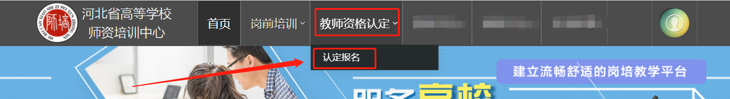
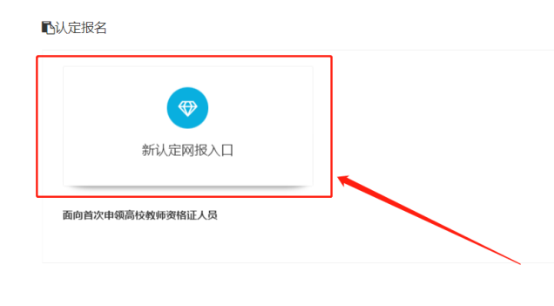
注：如果系统提示“非认定人员”，则说明未在中国教师资格网上注册认定信息，如下图。
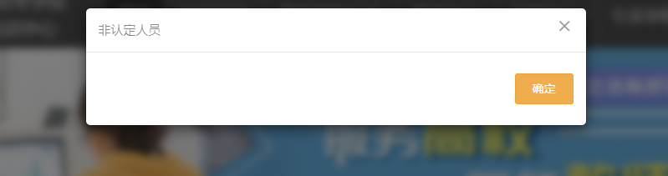
（二）特别说明
因单位性质和个人材料比对通过不同，网报界面会有所不同，主要有以下三类：（1）民办高校，需提供符合要求的聘任合同；（2）学历或普通话认证未通过人员，需根据系统提示上传相应佐证材料；（3）医学院校教学医院人员，由医学院校纳入教学管理的申请人，需在“其他”上传符合要求的专业技术职务任职资格证明。
各申请人须仔细阅读各环节有关事项和指标解释，不明之处请联系本校管理员。
（三）新认定网报人员
1.网报共有4个步骤，未开始填报的显示灰色，正在进行填写的显示蓝色，完成的步骤显示绿色。已完成的步骤信息自动保存，下次登录时继续填写下一步骤信息即可，如下图。
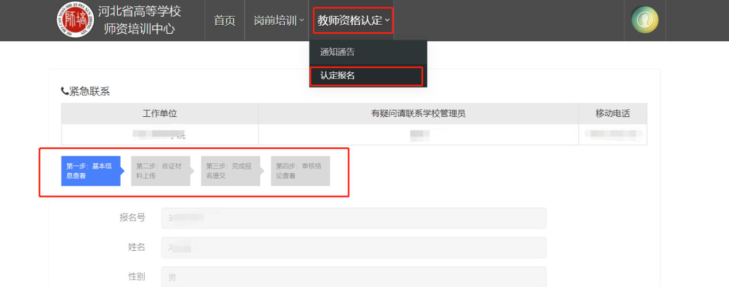
（1）第一步，基本信息查看，此页面基本信息为本人在中国教师资格网报名认定时完善的信息，在此页面只有查看权限，无修改权限。
（2）第二步，佐证材料上传，特别注意以下几点。
①为确保认定审核顺利，请扫描证件，资料上传格式为PDF，切勿随意拍照；
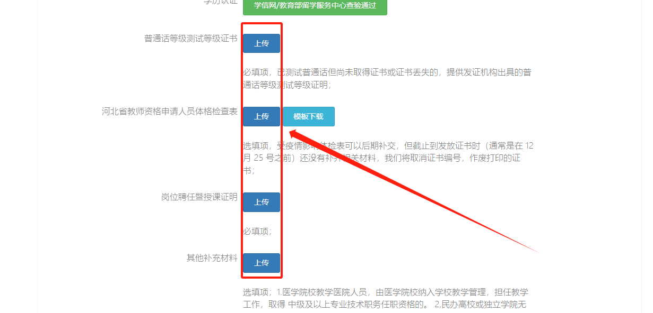
②学历和普通话认证结果未通过人员，须上传对应证书；
③上传过程中，请注意预览，确保上传的佐证材料完整准确。如出现多页情况，需将材料合并为一个PDF进行重新上传。
2.第三步，完成报名提交。提交申请前请注意检查，一旦提交无法更改，如需更改，请联系学校管理员，审核不通过之后可以修改，如下图。
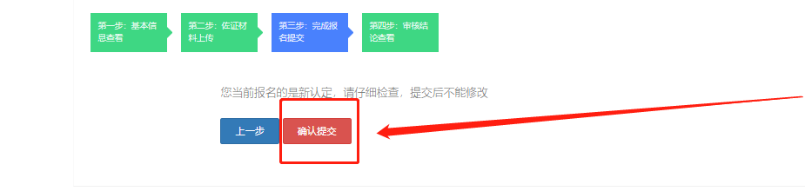
5.第四步，查看审核结论，正常提交后均提示下图。
